Käynnistä laite
- Laitteen näytössä lukee ”Hei” eri kielillä. Pääset alkuun noudattamalla ohjeita.
- Valitse kieli pyydettäessä. Valitse sitten maasi tai alueesi napauttamalla.
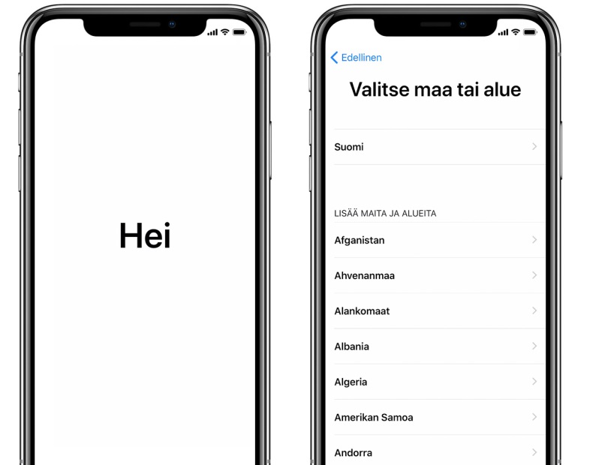

- Jatka napauttamalla Ota käyttöön käsin.

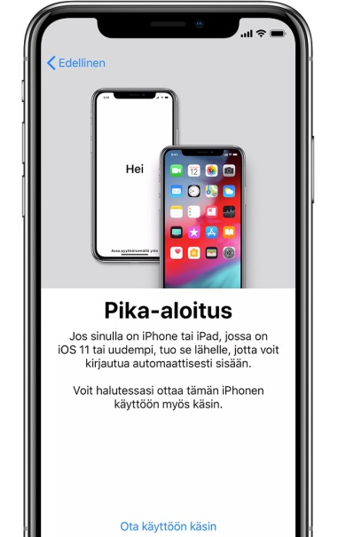

- Paina Jatka
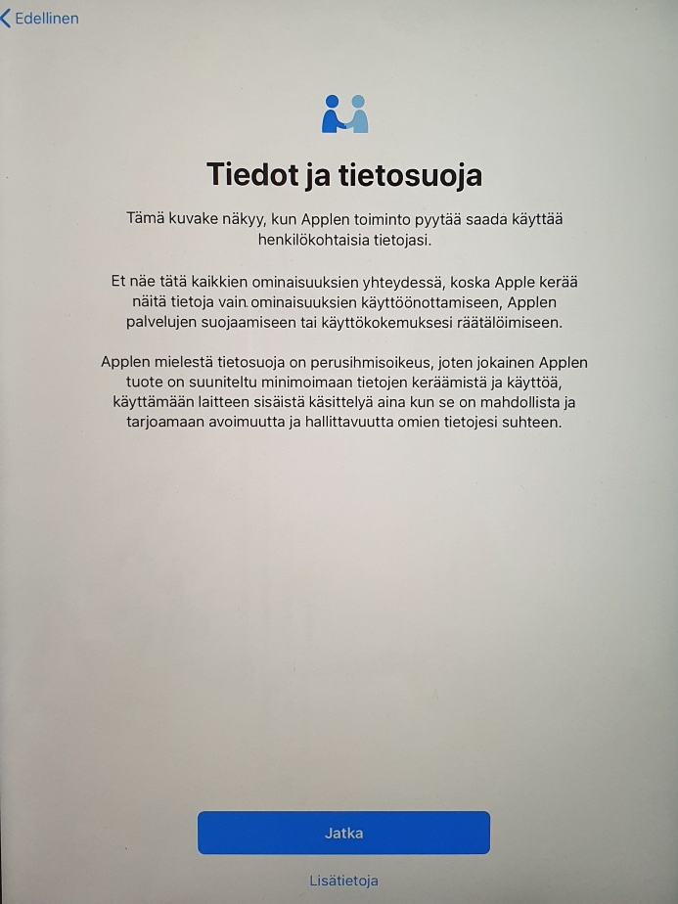

Aktivoi laite
Laitteen aktivointi ja käyttöönoton jatkaminen edellyttävät yhteyttä Wi-Fi-verkkoon tai mobiiliverkkoon.
Napauta haluamaasi Wi-Fi-verkkoa tai valitse toinen vaihtoehto.
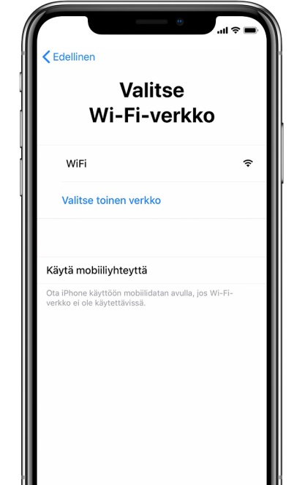

Ota käyttöön Face ID tai Touch ID ja luo pääsykoodi
Joissakin laitteissa voit ottaa käyttöön Face ID:n tai Touch ID:n, napauta Ota käyttöön myöhemmin Asetuksissa.
Määritä seuraavaksi kuusinumeroinen pääsykoodi, joka suojaa tietojasi.
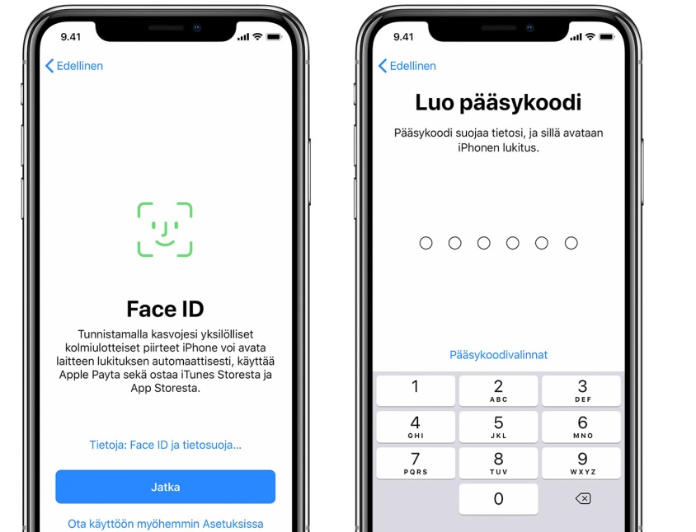

Valitse Ota käyttöön uutena iPadinä
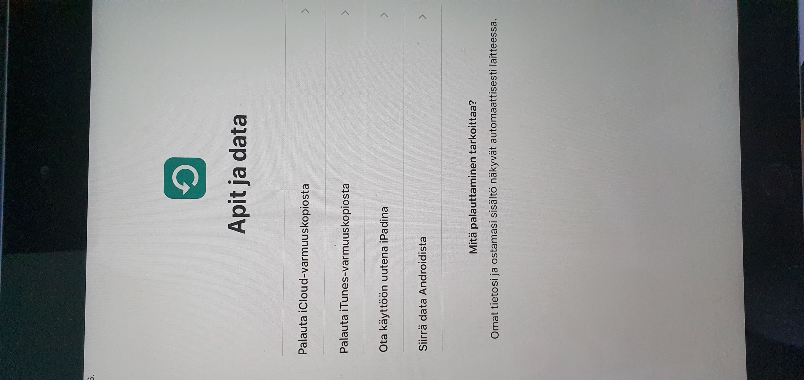

Kirjaudu sisään Apple ID:lläsi
Anna Apple ID:si ja salasanasi tai napauta Unohtuiko salasana tai tarvitsetko Apple ID:n? Tästä kohdasta voit palauttaa Apple ID:si tai salasanasi, luoda Apple ID:n tai ottaa sen käyttöön myöhemmin.
Kun kirjaudut Apple ID:llä, sinulta saatetaan pyytää edellisen laitteesi vahvistuskoodia.
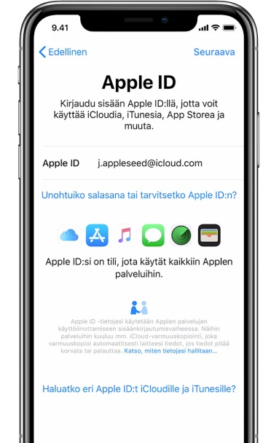

Ota käyttöön Siri ja muita palveluita
Napauta Ota käyttöön myöhemmin Asetuksissa.
Ota käyttöön Ruutuaika-toiminto
Napauta Ota käyttöön myöhemmin Asetuksissa.
Ota käyttöön automaattiset päivitykset ja muita toimintoja
Seuraavissa näytöissä voit päättää, jaatko tietoja appien kehittäjille ja sallitko iOS:n päivittää käyttöjärjestelmän automaattisesti. Voit myös säätää Koti-valikon kuvakkeiden ja tekstin kokoa Näytön zoomaus -toiminnolla.
